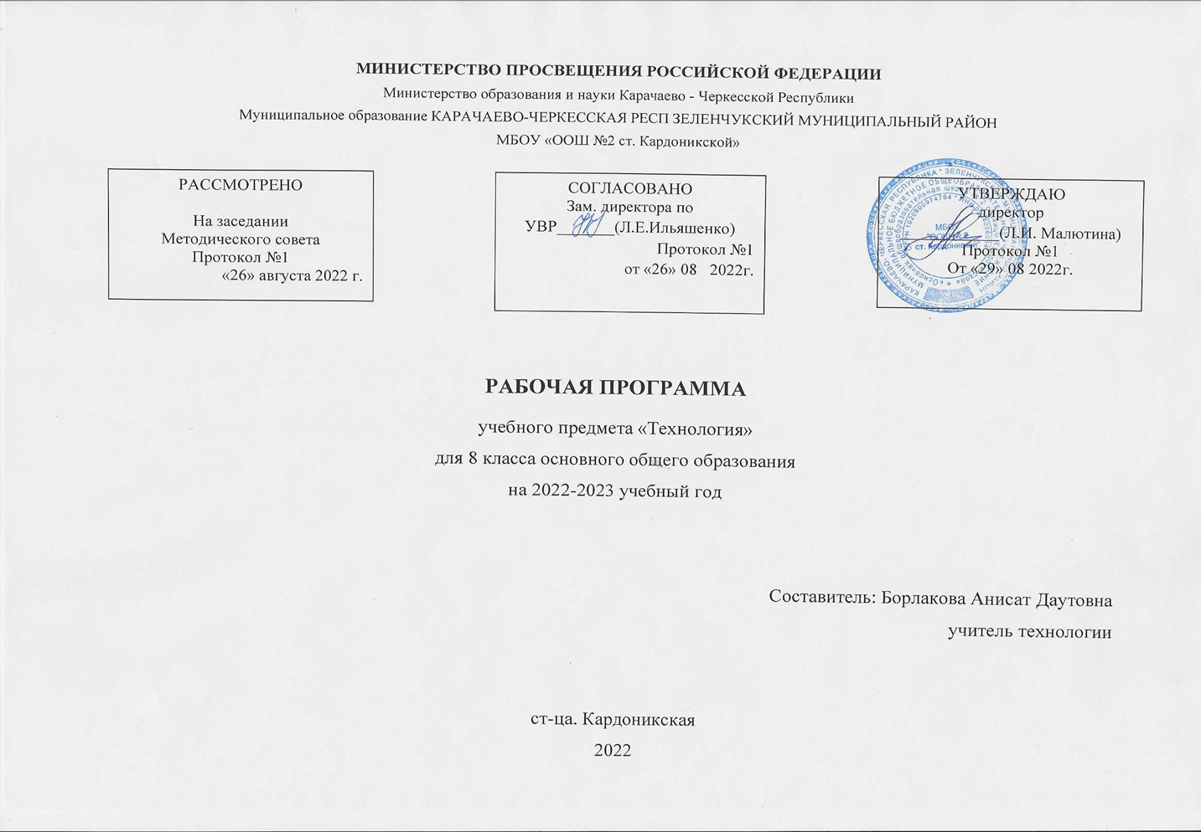

СОДЕРЖАНИЕ УЧЕБНОГО ПРЕДМЕТА
ИНВАРИАНТНЫЕ МОДУЛИ
Модуль «Производство и технология»
Раздел. Современные технологии.
Биотехнологии. Лазерные технологии. Космические технологии. Представления о нанотехнологиях.
Технологии 4-й промышленной революции: интернет вещей, дополненная реальность, интеллектуальные технологии, облачные технологии, большие данные, аддитивные технологии и др.
Биотехнологии в решении экологических проблем. Очистка сточных вод. Биоэнергетика. Биометаногенез. Проект «Геном человека» и его значение для анализа и предотвращения наследственных болезней. Генеалогический метод изучения наследственности человека. Человек и мир микробов. Болезнетворные микробы и прививки. Биодатчики. Микробиологическая технология.
Сферы применения современных технологий.
Раздел . Основы информационно-когнитивных технологий.
Знание как фундаментальная производственная и экономическая категория.
Информационно-когнитивные технологии как технологии формирования знаний. Данные, информация, знание как объекты информационно-когнитивных технологий.
Формализация и моделирование — основные инструменты познания окружающего мира.
Модуль «Технология обработки материалов и пищевых продуктов»
Раздел. Традиционные производства и технологии.
Обработка древесины. Технология шипового соединения деталей из древесины. Технология соединения деталей из древесины шкантами и шурупами в нагель. Технологии механической обработки конструкционных материалов. Технология обработки наружных и внутренних фасонных поверхностей деталей из древесины. Отделка изделий из древесины. Изготовление изделий из древесины на токарном станке. Обработка металлов. Технологии обработки металлов. Конструкционная сталь. Токарно-винторезный станок. Изделия из металлопроката. Резьба и резьбовые соединения. Нарезание резьбы. Соединение металлических деталей клеем. Отделка деталей.Тенденции развития оборудования текстильного и швейного производства. Вязальные машины. Основные приёмы работы на вязальной машине. Использование компьютерных программ и робототехники в процессе обработки текстильных материалов. Профессии будущего в текстильной и швейной промышленности. Текстильные химические волокна. Экологические проблемы сырьевого обеспечения и утилизации отходов процесса производства химического волокна и материалов из него. Нетканые материалы из химических волокон. Влияние свойств тканей из химических волокон на здоровье человека. Технология изготовления плечевого и поясного изделий из текстильных материалов. Применение приспособлений швейной машины. Швы при обработке трикотажа. Профессии швейного предприятия массового производства. Технологии художественной обработки текстильных материалов. Вязание как одна из технологий художественной обработки текстильных материалов Отрасли и перспективы развития пищевой промышленности. Организация производства пищевых продуктов. Меню праздничного стола и здоровое питание человека. Основные способы и приёмы обработки продуктов на предприятиях общественного питания. Современные технологии обработки пищевых продуктов, тенденции их развития. Влияние развития производства на изменение трудовых функций работников.
ВАРИАТИВНЫЙ МОДУЛЬ
Модуль «Растениеводство»
Раздел. Сельскохозяйственное производство
Особенности сельскохозяйственного производства: сезонность, природно-климатические условия, слабая прогнозируемость показателей. Агропромышленные комплексы. Компьютерное оснащение сельскохозяйственной техники.
Автоматизация и роботизация сельскохозяйственного производства: анализаторы почвы c использованием спутниковой системы навигации; автоматизация тепличного хозяйства;
применение роботов манипуляторов для уборки урожая внесение удобрение на основе данных от азотно-спектральных датчиков; определение критических точек полей с помощью спутниковых снимков; использование БПЛА и др.
Генно-модифицированные растения: положительные и отрицательные аспекты.
Раздел. Сельскохозяйственные профессии
Профессии в сельском хозяйстве: агроном, агрохимик, агроинженер, тракторист-машинист сельскохозяйственного производства и др. Особенности профессиональной деятельности в сельском хозяйстве. Использование цифровых технологий в профессиональной деятельности.

ПОУРОЧНОЕ ПЛАНИРОВАНИЕ 8 класс
№  п/п | Тема урока | Количество часов |  |  | Дата  изучения | Виды,  формы  контроля
 |  | всего | контрольные работы | практические работы
1. | Введение. Творческий проект | 1 | 0 | 0 | 08.09.2022 | Устный опрос;
2. | Проектирование как сфера профессиональной  деятельности | 1 | 0 | 0 | 15.09.2022 | Письменный контроль;
3. | Способы выявления потребностей семьи | 1 | 0 | 0 | 22.09.2022 | Письменный контроль;
4. | Технология построения семейного бюджета | 1 | 0 | 0 | 29.09.2022 | Письменный контроль;
5. | Технология совершения покупок. Способы защиты прав потребителей | 1 | 0 | 0 | 06.10.2022 | Письменный контроль;
6. | Технология ведения бизнеса | 1 | 0 | 0 | 13.10.2022 | Письменный контроль;
7. | Практическая работа "Игольница" | 1 | 0 | 1 | 20.10.2022 | Письменный контроль;
8. | Практическая работа "Игольница" | 1 | 1 | 0 | 27.10.2022 | Контрольная работа;
9. | Инженерные коммуникации в доме | 1 | 0 | 0 | 10.11.2022 | Письменный контроль;
10. | Система водоснабжения и канализации: конструкция и элементы | 1 | 0 | 0 | 17.11.2022 | Письменный контроль;
11. | Электрический ток и его использование | 1 | 0 | 0 | 24.11.2022 | Письменный контроль;
12. | Электрические цепи | 1 | 0 | 0 | 01.12.2022 | Письменный контроль;
13. | Потребители и источники электроэнергии | 1 | 0 | 0 | 08.12.2022 | Письменный контроль;
14. | Практическая работа | 1 | 0 | 1 | 15.12.2022 | Практическая работа;
15. | Практическая работа | 1 | 1 | 0 | 22.12.2022 | Контрольная работа;
16. | Электроизмерительные приборы | 1 | 0 | 0 | 12.01.2023 | Письменный контроль;
17. | Организация рабочего места для электромонтажных работ | 1 | 0 | 0 | 19.01.2023 | Письменный контроль;
18. | Электрические провода | 1 | 0 | 0 | 26.01.2023 | Письменный контроль;
19. | Монтаж электрической цепи | 1 | 0 | 0 | 02.02.2023 | Письменный контроль;
20. | Творческий  проект"Разработка плаката по электробезопасности" | 1 | 1 | 0 | 09.02.2023 | Контрольная работа;
21. | Салат | 1 | 0 | 1 | 16.02.2023 | Практическая работа;
22. | Электроосветительные приборы | 1 | 0 | 0 | 23.02.2023 | Письменный контроль;
23. | Бытовые  электронагревательные приборы | 1 | 0 | 0 | 02.03.2023 | Письменный контроль;
24. | Салат | 1 | 0 | 1 | 09.03.2023 | Практическая работа;
25. | Цифровые приборы | 1 | 0 | 0 | 16.03.2023 | Письменный контроль;
26. | Творческий проект" Дом будушего" | 1 | 0 | 1 | 23.03.2023 | Практическая работа;
27. | Профессиональное образование | 1 | 0 | 0 | 06.04.2023 | Письменный контроль;
28. | Внутренний мир человека и профессиональное  самоопределение | 1 | 0 | 0 | 13.04.2023 | Письменный контроль;
29. | Роль темперамента и характера в профессиональном самоопределении | 1 | 0 | 0 | 20.04.2023 | Письменный контроль;
30. | Психические процессы, важные для  профессионального  самоопределения | 1 | 0 | 0 | 27.04.2023 | Письменный контроль;
31. | Мотивы выбора профессии | 1 | 0 | 0 | 04.05.2023 | Письменный контроль;
32. | ТБ при работе на  пришкольном участке | 1 | 0 | 0 | 11.05.2023 | Практическая работа;
33. | Практическая работа | 1 | 0 | 1 | 18.05.2023 | Практическая работа;
34. | Практическая работа | 1 | 0 | 0 | 24.05.2023 | Практическая работа;
ОБЩЕЕ КОЛИЧЕСТВО ЧАСОВ ПО ПРОГРАММЕ |  | 34 | 3 | 6

УЧЕБНО-МЕТОДИЧЕСКОЕ ОБЕСПЕЧЕНИЕ ОБРАЗОВАТЕЛЬНОГО ПРОЦЕССА
ОБЯЗАТЕЛЬНЫЕ УЧЕБНЫЕ МАТЕРИАЛЫ ДЛЯ УЧЕНИКА
Технология./Тищенко А.Т., Синица Н.В., Общество с ограниченной ответственностью«Издательский центр ВЕНТАНА-ГРАФ»; Акционерное общество «Издательство Просвещение»; Введите свой вариант:
МЕТОДИЧЕСКИЕ МАТЕРИАЛЫ ДЛЯ УЧИТЕЛЯ https://rosuchebnik.ru/material/tekhnologiya
ЦИФРОВЫЕ ОБРАЗОВАТЕЛЬНЫЕ РЕСУРСЫ И РЕСУРСЫ СЕТИ ИНТЕРНЕТ https://rosuchebnik.ru/material/tekhnologiya

МАТЕРИАЛЬНО-ТЕХНИЧЕСКОЕ ОБЕСПЕЧЕНИЕ ОБРАЗОВАТЕЛЬНОГО ПРОЦЕССА
УЧЕБНОЕ ОБОРУДОВАНИЕ
Наглядные пособия
ОБОРУДОВАНИЕ ДЛЯ ПРОВЕДЕНИЯ ПРАКТИЧЕСКИХ РАБОТ Комплект учебно-наглядных пособий

